附件：初中化学教学关键问题实践研究项目工作方案

基础教育课程改革13年取得了显著成果，教师的教学理念发生显著变化，理论水平和教学实践能力均获提升。随着改革的深入推进， 《国务院关于加强教师队伍建设的意见》出台，要求进一步建设高素质专业化教师队伍，这就要求教师在专业发展上不断拓展其宽度和深度，从教师教学现状看，目前还普遍存在一些问题，具体体现在以下几个方面：
1．从课程、学科、学生的角度思考教学的系统性不够，对“为什么教、教什么和怎样教”等教学基本问题的认识不够深入。具体表现：对学科内容的教学功能和价值的分析不够深入；对学生的分析局限于知识技能、生活经验分析，缺少过程、方法和能力分析；教学目标的设定停留于照抄照搬水平，教学目标和教学过程脱节；教学过程设计凭经验和照搬现成课例；对学生学习活动的评价设计缺失，活动反馈凭经验展开。
2．教学设计思路的结构化程度不够。具体表现：教学设计的关键环节如内容分析、学生分析、目标制定、策略方法选择、过程设计等缺少内在的系统关联；教学过程设计中不能将情境素材选取、问题设计、内容组织、活动安排和学生发展进行逻辑关联。
3．教学实施与设计思路脱离，理念和行为脱节。具体袁现：缺少对教学方法和策略的系统提炼；不能自主地将课堂教学实践经验转化成与具体教学方法和策略相关联的教学原型；教学设计过于抽象概括，停留于理念层面，课堂行为仍然凭经验而行之，导致观念和行为脱节。
为解决上述问题，有必要对学科教学关键问题进行系统研究，帮助教师明确制约教学实际效果的关键所在，基于一定的理论研究探索解决关键问题的教学实践方案，引领教师在课堂教学实践中走到更高、更宽的专业发展平台上。
一、项目定位
本项目以提高教师的专业素养为宗旨，基于已有的研究和实践系统梳理初中化学课程的教学关键问题，对解读关键问题的形成原因，探寻解决问题的思路和方法，并通过教学案例呈现具体过程。切实帮助教师将课程理念落实到日常的教学行为中，系统提升教师进行教学内容分析和学习者分析的能力，提高教师进行教学设计和实施的能力，增强教师的职业自信心。具体目标如下：
1．理解义务教育化学课程标准的基本要求，理解初中化学教学中相关内容主题涉及的学科本体知识，理解教材内容选取、组织的思路，理解教材核心活动的设计意图，提升对课程内容的理解、选取和组织能力。
2.了解进行学习者分析的思路和方法，了解学生在各主题学习中常见的迷思概念，能进行学生的认识发展障碍点和认识发展空间分析，提升进行学习者分析的能力。
3．知道初中化学各主题教学设计与实施中的教学关键问题，能利用教学设计的？思路和方法进行教学设计，能选择并恰当运用教学策略进行教学实施，提升进行教学设计与实施能力。
4.知道初中化学各主题的关键评价要点，能基于双向细目进行评价设计，能从知识技能、思路方法、认识发展水平等维度设计评价工具，能从知识技能、思路方法、认识发展水平等维度对评价结果进行分析，提升评价的设计、实施能力。
一、项目工作的指导原则
1-基础性
项目成果应能够满足初中化学教师继续教育的基本需求，关键问题应覆盖初中化学课程的基本内容，并能够使大多数教师通过学习和理解问题的解决方案，将其转化成有效的课堂教学行为。
2．科学性
保证教学关键问题及其解决方案的科学性，问题的提出和解决都要关注学科专业本体的发展规律、学生的学习规律和教师的教学规律。对项目进行科学规划，制定详细的研究方案，通过专家指导和项目团队反复论证，保证方案的科学性和可行性。
3．时代性
教学关键问题的提炼既要有一定的理论依据又要有来自教学一线的调研依据，问题的提出应体现当前教师课堂教学的实际困惑，同时，应用当下先进的教育教学理论和教育技术手段，创新问题解决思路和方案。
4，国际视野
项目工作的开展应结合当前国际基础教育和教师教育的改革现状及发展趋势，体现国际化思路，保证项目成果在教师教育领域的领先水平。
5．选择性
项目成果的内容及呈现供给丰富，使用方式灵活多样，既能满足学科教师的共性需求，又能满足不同专业发展阶段教师的个性化需求。
三、初中化学教学关键问题梳理和提炼
1．化学教学关键问题的内涵
化学教学关键问题是决定学科课程实施质量的核心问题。问题的提出基于课标的核心主题和学科的基本思想方法，基于学生学习的规律和特点，问题指向教师学科教学实践能力发展的障碍点、关键点和生长点，可以是教师教学设计和实施的重要环节，可以是教师学科教学知识及PCK的构成要素。
2，化学教学关键问题的梳理维度维度一：课标的一、二级主题：包括学科基本思想和方法，学科核心观念，基本原理等。如：科学探究，身边的化学物质、物质构成的奥秘、物质的化学变化、化学与社会发展。
维度二：教学设计和实施的重要环节：包括教学内容分析，学生学习分析，教学目标确定，教学方法选择，教学内容组织，情境素材选取，关键问题设计，学生活动设计与实施，评估的设计与实施等。
维度三：教师PCK的构成要素：包括学科知识、课程教材知识、教学知识、学生知识和教学评价知识等。
化学教学关键问题的表述方式：疑问句式，关键词包含教学内容、教学设计或实施的重要环节。
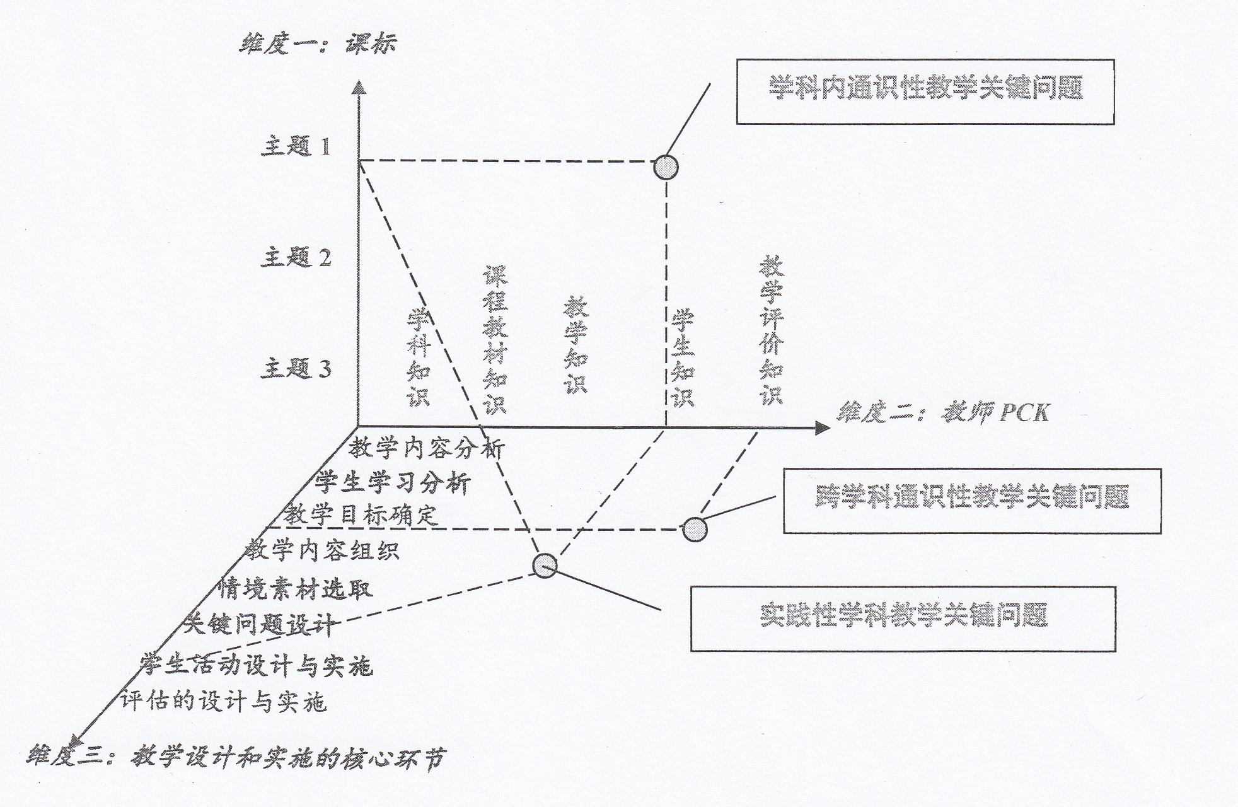

3.教学关键问题的提炼方法
依照上图，将教学关键问题分为三类：
第一类为跨学科通识性教学关键问题，是教师教学设计和实施的一般性问题。可
依据维度二和维度三进行梳理提炼。如：如何确定具有评价操作性的教学目标？如何
基于学科和课程进行教学内容分析？如何基于学生能力结构进行学生学习分析？如何
基于学科和学生确定教学目标等。
第二类为学科内通识性教学关键问题，是基于学科内容的一般性教学问题。可依
据维度一和维度二进行梳理提炼。如：化学元素的学科应用价值有哪些？化学元素在
某版本教材中的内容组织逻辑顺序是什么？化学元素的教学方法和策略通常有哪
化学元素对于学生学科能力发展的功能和价值是什么？化学元素的教学评价方案有哪 i
些等。
第三类为学科内实践性学科教学关键问题，是教师教学设计和教学实施过程中的
具体问题。可依据维度三和维度一，结合维度二进行梳理提炼。如：基于化学元素的
目标功能定位如何设定学生活动类型？如何进行情境素材选取和问题设计等。
初中化学教学关键问题项目针对第二类和第三类问题进行研究。
4．具体提炼流程
步骤一：依照课标对初中化学课程内容进行总体分析，基于学生学习规律明确课
程内容的总体教学功能和价值，即课程学习对于学生的化学认识发展、化学学科素养
培养的意义，对初中生化学学科能力的构成进行探讨，确定学科内通识性教学关键问
题。
步骤二：依据课标主题梳理和选择具体的核心教学内容。包括五个一级主题、19
个二级主题的核心内容，如：科学探究（燃烧的条件、综合探究）、基本实验技能
（食盐提纯、溶液酸碱性的检验）、氧气和二氧化碳（氧气的性质、气体实验室制法
单元教学）、水和溶液（水的组成、溶液的组成）等。
步骤三：对核心内容的教学现状进行文献和实践调研，基于调研结果确定教师在
核心内容教学价值实现的过程中，教学存在的实际困惑，确定学科内实践性教学关键
问题。
步骤四：确定学科教学关键问题的表述。如科学探究对应的学科内实践性教学关
键问题：1。如何通过活动引导学生深入体验科学探究过程？2．怎样通过实验教学落实
学生基本的实验技能？
5．关键问题提炼示例
以通识性问题“化学探究教学应该关注什么？”为例。问题提出的依据包括：
(1)课标依据：科学探究是课标中内容标准的一级主题，是化学的核心内容，也
蕴涵化学学科的思想方法。
(2)教师的问题：教师认同探究的价值，但在操作层面难以落实，在学科专业
知识、跨学科知识、目标的理解、内容的整体把握、活动设计、活动组织和时间把握
等方面均有待提升。
(3)教学实践的现状：实验始终是化学教学的薄弱环节，缺乏实验教学及实验
活动的资源、缺乏对学生创新力的培养，评价导向关注实验技能落实。
基于上述原因，确定该问题的功能定位：深化教师对探究教学的本质认识，并引
导教师在探究教学方面形成基本认识，达成理念共识。并确定该问题对应微课程的子
问题： (1)化学探究学习对学生的发展意味着什么？(2)怎样认识探究教学的基本
特征？(3)怎样认识化学探究教学的学科特征？
6．关键问题微课程视频规划
每个关键问题下设3-5个微视频，每个视频的时长为5-15分钟，包括1-2个问题解读或研讨的微视频、1-3组课例呈现（上课和说课）微视频和1个课例点评微视频。考虑到课堂教学实践不仅能对应实践性问题解决也能对应相关的通识性问题的解决，因此对课例呈现视频（上课和说课）进行多重编码，分别为课标主题编码、教材章节编码、通识性问题编码和实践性问题编码，课例视频将在微课课程中进行多重使用。
四、初中化学教学关键问题清单
依照上述思路流程，初步确定初中化学学科内通识性教学关键问题9个，学科内实践性教学关键问题16个，对应的问题解读视频和课例点评视频分别为25个，课例呈现视频25组（每组1-3个具体课题的上课和说课）。具体如下表所示。
序号 | 学科教学关键问题编码及表述 | 对应课（案）例
1 | TS1为什么要从知识解析为本的教学向学生发展为本的教学转  变？ | 待定
2 | TS2怎样通过教学实现初中化学课程内容的学生能力发展价值？ | 待定
3 | TS3什么样的评价系统能够支持学生发展为本的教学？ | 说课一学情分析、评价设计（学案、作业、测试等）
4 | TS4初中化学体现STS思想的教学应该关注什么？ | 说课一方法策略分析、上课
5 | TS5初中化学开展探究教学应该关注什么？ | 说课一方法策略分析
6 | TS6通过初中化学学习应该培养学生哪些科学探究能力？ | 说课一学情分析、内容分析、目标设定
7 | TS7通过初中化学学习应该培养学生关于物质性质的哪些基本认  识？ | 说课一学情分析、内容分析、目标设定
8 | TS8通过初中化学学习应该培养学生关于物质组成和构成的哪些  基本认识？ | 说课一学情分析、内容分析、目标设定
9 | TS9通过初中化学学习应该培养学生对化学变化的哪些基本认  识？ | 说课一学情分析和内  容分析
10 | TS11通过初中化学学习应该培养学生对化学与社会的哪些基本认识？
1l | SJ1教学中怎样促进学生对科学探究的深入理解？ | 燃烧的条件、综合实验探究
12 | SJ2恁样通过实验教学落实学生基本的实验技能？ | 食盐提纯、溶液酸碱性检验
13 | sj3怎样实现学生科学探究能力的层级发展？ | 氧气、二氧化碳制取的研究
14 | SJ4如何基于STS教学思想开展物质性质的教学？ | 氧气的性质
15 | SJ5如何利用探究方式开展物质性性质的教学？ | 金属的化学性质
16 | SJ6如何培养学生认识物质性质的能力？ | 酸碱的化学性质
17 | SJ7如何建构学生对物质构成的基本认识？ | 原子和分子
18 | SJ8如何基于学生对物质构成的认识开展物质分类的教学？ | 物质的分类
19 | SJ9如何基于学生对物质构成的认识开展化学变化的教学？ | 物质的变化和性质
20 | SJ10如何发展学生对水溶液的认识？ | 溶液的形成
21 | SJ11如何发展学生对化学变化的定性认识？ | 酸和碱的中和反应
22 | SJ12如何发展学生对化学变化的定量认识？ | 质量守恒定律
23 | SJ13如何基于学生对化学变化的认识开展物质性质的教学？ | 二氧化碳的性质
24 | SJ14如何培养学生对化学与社会的基本认识？ | 金属资源的利用
25 | SJ15如何培养学生基于真实情境的复杂问题解决能力？ | 复习课（主题待定）
五、工作机制
1．组建项目研究与建设共同体
研建共同体的成员包括高校专家教授、区域教研员、一线骨干教师和教育技术人员，整个团队既具有雄厚的教育学心理学背景、坚实的课程教学和化学学科专业功底，又具有丰富的～线教育教学实践经验和教育技术实践技能，保证项目形成高水平成果。具体团队构成如下：
项目负责人：罗滨
学科指导专家：王磊、黄燕宁、胡久华
项目召集和联络人：陈颖
团队核心成员（区域教研员及骨干教师）：陈颖、支瑶、任宝华、秦蕾、宋晓敏、陈争
授课教师（骨干教师）：王严、陈争、王红霞、张文胜、张晨晓、白建娥、吴琼英、张永梅、谭玉改、孙瑞、欧阳红霞、杨艳红、崔丽、蒋涛、刘瑜、丁灵巧、宋晓萌、江丽萍等（适当补充案例征集中表现优秀的老师）
外围人员：自愿参加项目的本区初三教师
技术组：“智慧海淀”网络技术支持公司、进修学校教育技术组
根据课程内容和海淀区初中化学教研、教师培训资源的已有基础，主要采用收集、整理模式与开发模式完成各项内容的研发。即先对课程内容进行整体设计，再根据课程内容梳理已有资源，筛选素材，最后设计视频课程脚本、录制视频课程。
2．专家全程指导、深度参与
学科指导专家是研建共同体的重要成员。项目准备阶段，专家与团队核心成员共同开展项目研讨，对参与项目的骨干教师进行全员培训；项目实施阶段，专家组、核心成员和授课教师分组进行问题梳理及课例研讨，定期集中交流；项目总结阶段，专家组和核心成员集中评阅、研讨，分头改进。
3．理论与实践紧密结合
项目研建过程中，充分发挥一线骨干教师的实践智慧。从项目准备阶段吸纳骨干教师加入，参与教学关键问题的梳理和提炼，使问题来源于教学实践中的真实困惑。项目建设阶段，指导专家、教研员和一线教师深度互动，就关键问题的解决方案进行反复研讨，并通过课堂教学实际效果进行反馈，对方案进行改进和完善，使得问题解决方案将来能够真正起到改进和指导教学实践的作用。
六~任务分工
●学科指导专家：
1．项目方案和课程内容的研讨及审核；
2．对团队成员进行通识性问题培训；
3．参与通识性教学关键问题的问题解读、课例点评的微视频拍摄和文本撰写。
●团队核心成员：
1. 项目的统筹规划、整体设计和研讨改进；
2．核心成员分别负责具体关键问题的团队组织、协调及任务分工，包括与视频拍摄相关的剪辑等工作的沟通协调等；
3。与团队成员共同研发微视频内容，包括素材的选取、核心话题设计、视频课程脚本框架的确定等；
4．承担所负责的问题解读和课例点评的视频拍摄和文本撰写任务。
●授课教师：
1．全程参与项目研讨活动；
2．在专家指导和集中研讨的基础上，负责相关课例的上课、说课的思路梳理和脚本设计。
3.承担具体课例的上课和说课视频拍摄及文本撰写任务。
●技术组工作人员：
1．全程跟进，参与集中研讨。
2．根据项目方案制订拍摄计划，列出拍摄注意事项清单，制作课例ppt模板。
3.负责拍摄、剪辑、视频课程上线、平台维护等工作。
七、工作进度
时  间 | 阶  段 | 工作内容 | 参与者 | 备注
 |  | 1．项目启动及培训会。形成项目方案初稿，请总项目组专家、学科组指导专家进行论证、审核，选择确定样例课题，提供设计方向和思路。（集中研讨） | 项目负责人、团队核心成员、技术组 | 7月24-27日，一天，进修新址
7  月  -9  月 | 准  备  阶  段 | 2．确定项目方案，明确团队分工。分组研讨关键 问题的具体框架（问题解读要点，案例或课例呈现方案、相应的书稿提纲、书稿框架的建议等）。小组负责人进行先期规划。承担样例制作任务的研究小组要研讨样例（问题解读、上课、说课、评课）脚本，拍摄样例视 的工作流程讨论。 | 学科指导专家、各组负责人、团队核心成员。样例负责人、样例授课教师、技术组 | 8月4-15号分组研讨一个或两个半天（方案、样例）、8月5-22日拍摄
 |  | 3．指导专家对项目团队成员进行集中培训，对教学关键问题达成共识，明确书稿撰写、微课录制的具体任务分工。（集中培训、分组研讨） | 项目负责人、团队核心成员、授课教师、相关外围人员、技术组 | 8月23-28日，半天（先集中，后分组）
 |  | 4．授课教师形成上课、说课脚本初稿，主题负责人组织脚本研讨和部分课例试讲，基于研讨改进完善脚本（独立完成，分组集中研讨至少1次）。5．每组宪成一个关键问题的样例拍摄。 | 主题负责人、授课教师、外围人 员 | 9月1日-30日
10月-12月 | 研发实施阶段 | 1．分组提交上课、说课脚本，指导专家、核心成  员共同审定，基于样例提出改进建议。明确问题  解读、课例点评工作规划，制定拍摄计划。 | 项目负责人、学科指导专家、团队核心成员、技术组 | 10月1-7日，一天
 |  | 2．分组说课讨论，改进脚本（部分课例试讲和脚  本改进同时进行）各主题负责人准备问题解读和  课例点评脚本提纲、分组试讲。 | 主题负责人，授课教师、外围入耳 | 10月8日-10月24日
 |  | 3．集中汇报各组工作进程和拍摄计划，讨论书稿框架。分组录制视频课程，根据视频文本撰写书稿初稿。 | 项目负责人、学科指导专家、团队核心成员、授课教  师、技术组 | 10月25-28日，半天集中交流。  10月29日-12月30日拍摄
1  月  -3  月 | 整  理  改  进  阶  段 | 1．视频课程剪辑，修改、定稿。 | 技术组为主，主题负责人协调 | 1月1日一1月31  曰
1  月  -3  月 | 整  理  改  进  阶  段 | 2.1月15日前提交书稿，集中讨论，提出改进建议，分组修改，定稿，1月31日前交出版社初稿。 | 指导专家、主题负责人、书稿执笔人 | 1月18-20日，  一天。
1  月  -3  月 | 整  理  改  进  阶  段 | 3．视频上线试用，调研反馈，改进完善。书稿校  对、定稿。 | 技术组、主题负责人及小组成员 | 2月1日-4月20日

